Aluno: Antonio Rangel Chaves

Matrícula: 180098021

**ENUNCIADO:**

Existe a necessidade de criação de uma agenda pessoal para uma única pessoa contendo os dados de identificação de cada pessoa cadastrada, seu(s) endereço(s) e telefone(s), parentescos primários (somente cônjuge, filhos, pais) identificados com os dados pessoais (nome e data de nascimento) de cada um destes parentes que serão registrados.

**Modelo entidade-relacionamento**

Entidade:

* CONTATO

Atributos:

CONTATO(nome, {telefone}, {endereco}, identificador, dataNascimento)

Relacionamentos

**Diagrama entidade-relacionamento**

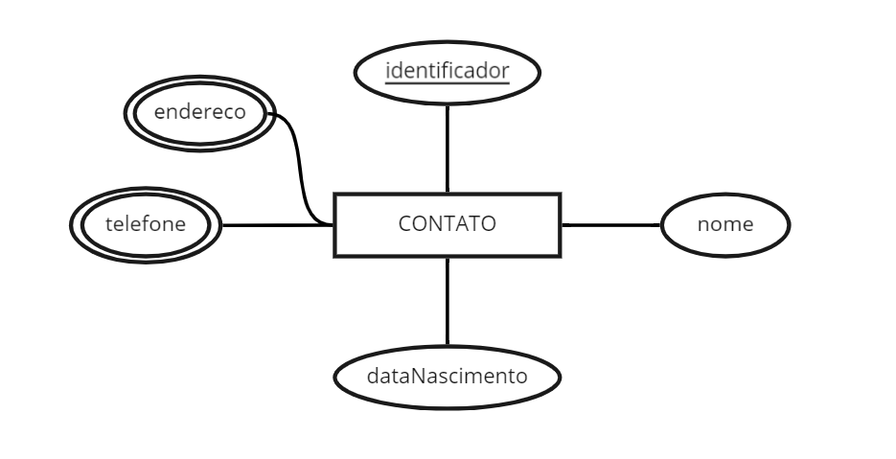

**Diagrama de esquemas**

CONTATO

| nome | telefone | endereco | identificador | dataNascimento |
| --- | --- | --- | --- | --- |